LOCALITO
Modelo de datos
Entidades, relaciones y criterios de persistencia

Proyecto | Localito — PWA SaaS para comercios de barrio
Programa | Ingeniería en Informática · Capstone 2026
Metodología | Scrum · Gestión activa en Trello
Corte documental | 03 de octubre de 2026
Criterio de evaluación | 11 · Modelo de datos

Equipo Scrum
Alexander Patiño — Product Owner
Samuel Solís — Scrum Master
Camilo González — Developer

Control documental
Campo | Valor
Versión | 2.0
Fecha | 03-10-2026
Estado | Vigente
Metodología | Scrum
Herramienta de gestión | Trello
Fuente principal | docs/05_operacion_produccion/Modelo-de-Datos.md + db/schema.sql

1. Fuente ejecutable
La definición ejecutable del modelo reside en db/schema.sql. El documento resume las entidades y relaciones relevantes sin reemplazar el esquema SQL.

2. Entidades principales
Entidad | Propósito
negocios | Tenant/comercio raíz.
usuarios | Usuarios asociados a un negocio.
sesiones | Sesiones autenticadas.
suscripciones | Plan y estado SaaS.
password_reset_tokens | Recuperación de contraseña.
categorias | Clasificación de productos.
productos | Catálogo, precios y stock.
clientes | Clientes del negocio.
ventas | Cabecera de venta.
detalle_ventas | Líneas de productos vendidos.
movimientos_stock | Kardex / trazabilidad de existencias.
devoluciones_venta | Devoluciones y reposición.
cuentas_fiado | Deuda por cliente/venta.
abonos_fiado | Pagos de deuda.
pagos | Registro de medios/estado de pago.
proveedores | Proveedores.
ordenes_compra | Compras y recepción.
detalle_ordenes_compra | Líneas de compra.
sesiones_caja | Turnos de caja.
movimientos_caja | Ingresos, retiros y gastos.
auditoria | Trazabilidad de acciones.
alertas | Alertas operativas.
reconocimientos_ia | Registro de resultados IA.
cierres_caja | Resumen de cierre diario.

3. Relaciones principales
- Un negocio posee usuarios, productos, clientes, ventas, proveedores, cajas y auditoría.
- Una venta pertenece a un negocio y puede asociarse a usuario y cliente.
- Una venta tiene múltiples detalles de venta.
- Un producto puede tener múltiples movimientos de stock.
- Un cliente puede tener múltiples cuentas de fiado y abonos.
- Un proveedor puede tener órdenes de compra.
- Una sesión de caja agrupa movimientos.

4. Diagrama resumido
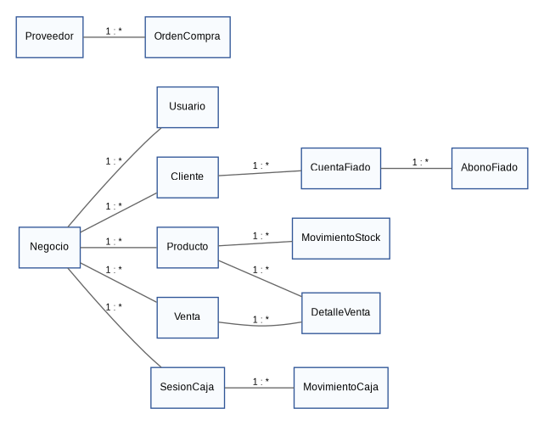

5. Integridad y seguridad
- Claves foráneas e índices en relaciones principales.
- Índice único de venta por idempotency_key dentro del negocio.
- Una sola sesión de caja abierta por negocio mediante índice parcial.
- RLS habilitado en tablas de negocio.
- Revocación de privilegios anon/authenticated en Supabase cuando esos roles existen.

